«Чем полезна логоритмика,
и как ею заниматься»

консультация для родителей

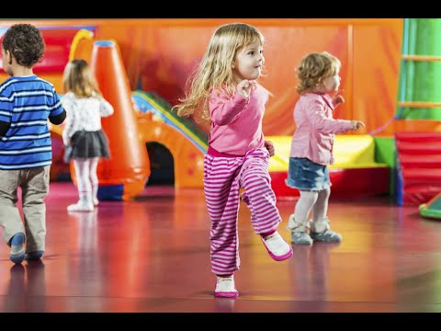

Логоритмика, родители, умная наука!
С нею, точно знаю я, не страшна Вам скука
Это знают все вокруг: логоритмика – наш друг!
Движенье, музыка и слово! Всё это связано толково
Если, что не ясно Вам, приходите в гости к нам!

Логоритмика – относительно молодой, но уже успевший стать популярным комплекс занятий по развитию речи детей.
Логоритмические упражнения дарят радость, положительное общение, повышение самооценки и жизненного тонуса ребёнка. Всё, окружающее нас живёт по законам ритма. Смена времён года, день и ночь, сердечный ритм и многое другое подчинено определённому ритму.
Любые ритмические движения активизируют деятельность мозга человека. Поэтому с самого раннего детства рекомендуется заниматься развитием чувства ритма в доступной для детей в форме ритмических упражнений.
Логоритмика в первую очередь полезна детям:
- С заиканием или наследственной предрасположенностью к ней;
- С через чур быстрой, медленной или прерывистой речью.
- С недостаточно развитой моторикой и координацией движений;
- С дизартрией, задержками речи, нарушениями произношения отдельных звуков;
- Часто болеющим и ослабленным

Это важно!

- Ребёнок может стоять, сидеть за столом или на коврике.
- Движения и речевой материал заучивать предварительно не обязательно – упражнения проводятся по подражанию вместе с Вами.
- Важно не забывать, что упражнения должны быть эмоционально насыщенными, проводить их нужно в игровой форме, чтобы они приносили Вашему ребёнку радость и удовлетворение.
- При выполнении упражнений можно включить негромкую, спокойную музыку, чтобы создать соответствующий настрой.
- Ваша речь должна быть чёткой и понятной ребёнку, не бойтесь использовать как можно больше мимики. Это вызовет у ребёнка сначала непроизвольное подражание, а затем он самостоятельно начнёт обогащать свои эмоции, интонации и мимику.

Поиграйте с ребёнком дома:

У оленя дом большой

У оленя дом большой | Руки «домиком» над головой - крыша
Он глядит в своё окно | Руками показываем квадрат перед собой
Заяц по лесу бежит | Бег на месте
В дверь к нему стучит | Кулаком изображает стук в воображаемую дверь
Тук-тук-тук | Стучим правой ногой об пол
Дверь открой! | Открываем воображаемую дверь
Там в лесу… | Рукой показывают направление через плечо
охотник злой | Изображаем ружьё
Быстро двери закрывай | Руками как бы приглашаем войти
Лапу мне давай! | Выставляем руку вперёд ладонью наружу

подготовила Пологрудова Наталья Петровна,
воспитатель МАДОУ д/с № 101 г. Тюмени

